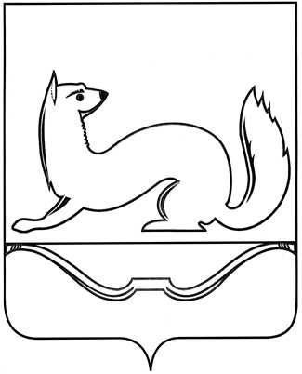

**СОБРАНИЕ ДЕПУТАТОВ ГОРОДСКОГО ПОСЕЛЕНИЯ "КУНЬЯ"**

РЕШЕНИЕ

от 16 декабря 2024 года № 175

**О ВНЕСЕНИИ ИЗМЕНЕНИЙ В РЕШЕНИЕ СОБРАНИЯ ДЕПУТАТОВ ГОРОДСКОГО ПОСЕЛЕНИЯ «КУНЬЯ» ОТ 15.11.2019 № 178 «ОБ УСТАНОВЛЕНИИ ЗЕМЕЛЬНОГО НАЛОГА НА ТЕРРИТОРИИ МУНИЦИПАЛЬНОГО ОБРАЗОВАНИЯ «КУНЬЯ»**

**(**Принято на 33 -ой сессии

Собрания четвертого созыва)

В соответствии с Налоговым кодексом Российской Федерации, Федеральным законом от 06 июня 2003 года № 131-ФЗ «Об общих принципах организации местного самоуправления в Российской Федерации», руководствуясь Уставом муниципального образования «Кунья», Собрание депутатов городского поселения «Кунья» третьего созыва **РЕШИЛО:**

1. Внести изменения в решение Собрание депутатов городского поселения «Кунья» от 15.11.2019 года № 178 «Об установлении земельного налога на территории муниципального образования «Кунья» (с внесенными изменениями от 19.11.2021 № 57, от 23.12.2021 № 68) следующие изменения:

1.1 Абзац 3 пункта 1 раздела 2 решения читать в новой редакции:

«занятых [жилищным фондом](https://login.consultant.ru/link/?req=doc&base=LAW&n=466787&dst=100149) и (или) объектами инженерной инфраструктуры жилищно-коммунального комплекса (за исключением [части](https://login.consultant.ru/link/?req=doc&base=LAW&n=466786&dst=100005) земельного участка, приходящейся на объект недвижимого имущества, не относящийся к жилищному фонду и (или) к объектам инженерной инфраструктуры жилищно-коммунального комплекса) или приобретенных (предоставленных) для жилищного строительства, за исключением указанных в настоящем абзаце земельных участков, приобретенных (предоставленных) для индивидуального жилищного строительства, используемых в предпринимательской деятельности, и земельных участков, кадастровая стоимость каждого из которых превышает 300 миллионов рублей;»

1.2 Абзац 4 пункта 1 раздела 2 решения читать в новой редакции:

«не используемых в предпринимательской деятельности, приобретенных (предоставленных) для ведения личного подсобного хозяйства, садоводства или огородничества, а также земельных участков общего назначения, предусмотренных Федеральным законом от 29 июля 2017 года № 217-ФЗ «О ведении гражданами садоводства и огородничества для собственных нужд и о внесении изменений в отдельные законодательные акты Российской Федерации», за исключением указанных в настоящем абзаце земельных участков, кадастровая стоимость каждого из которых превышает 300 миллионов рублей.»

1.3 Абзацы первый и четвертый раздела 3 исключить.

1.4. Признать утратившим силу Решение Собрания депутатов городского поселения «Кунья» от 16.05.2017 № 91 «Об установлении земельного налога на территории муниципального образования «Кунья» (с внесенными изменениями от 30.10.2017, от 15.11.2019[)](https://login.consultant.ru/link/?req=doc&base=RLAW351&n=72993&dst=100026).

2. Решение опубликовать в районной газете «Пламя», путем размещения в сетевом издании «Нормативные правовые акты Псковской области» в информационно-телекоммуникационной сети «Интернет» <http://pravo.pskov.ru>, и разместить на официальном сайте Администрации городского поселения «Кунья» в сети «Интернет» по адресу: <https://kunya-pos-r58.gosweb.gosuslugi.ru>.

3. Настоящее решение вступает в силу по истечении одного месяца со дня официального опубликования и распространяется на правоотношения, возникшие с 01 января 2025 года.

Глава городского поселения «Кунья» В.Н.Закревский